附件7

2025年湖南省普通本科高校教育教学改革
典型分享项目成果简介

项目名称：“三全育人”视域下的《服务设计与商业模 式》线上线下混合式课程教学模式研究
单位名称：湖南大学
项目主持人：胡莹
团队成员：袁翔、刘芳、周宁玉、杜星

一、项目研究背景
在新时代创新驱动发展战略背景下，"三高四新"战略为湖南高质量发展注入了强劲动能，而创新人才培养成为支撑区域经济转型升级的关键要素。随着教育信息化的纵深推进，线上线下混合教学模式已成为突破传统教育时空限制的重要载体，但如何在数字化浪潮中构建具有系统性、前瞻性的创新设计人才培养体系，成为亟待破解的时代命题。教育部"三全育人"理念的提出，为创新人才培养指明了全员、全过程、全方位协同育人的改革方向。本研究立足国家一流课程《服务设计与商业模式》建设，针对当前混合式教学实践中存在的课程体系碎片化、教学互动单向化、育人成效表层化等问题，探索构建符合服务设计学科特质的创新型人才培养范式。
全球范围内，混合式教学改革呈现出技术赋能与教育理念深度融合的演进趋势。麻省理工学院与哈佛大学联合开发的edX平台通过构建"实验基地"式教学场景，实现了学习行为数据的深度应用；Knewton教育科技公司研发的"动态适配学习系统"则开创了个性化教学的先河。国内教育界亦涌现出西交利物浦大学HyFlex智能教学系统、北京理工大学翻转课堂等创新实践，这些探索为优化教学流程、重构课堂生态提供了重要参考。但现有研究多聚焦于教学工具开发与形式创新，对服务设计等交叉学科的系统观培养、社会责任塑造等深层次问题仍缺乏体系化解决方案。特别是在后疫情时代背景下，如何将设计创新与民生需求深度耦合，培养兼具国际视野与社会使命感的新时代设计人才，已成为教育创新的重要突破口。
本课程以"经世致用"精神为内核，突破传统设计教育重技能训练轻价值引领的局限，着力构建"三维一体"的创新培养体系。通过整合数字孪生、边缘计算等前沿技术，重构服务设计教学场景；依托岳麓书院文化积淀，在课程中融入"四个面向"的时代要求；创新性地开发"启发式工具包""六帽思维法"等教学工具，形成"数据-工具-方法"协同进化的动态教学生态。疫情期间指导学生设计的抗疫服务系统入选迪拜全球毕业展"加速计划"，在国际舞台展现了中国青年的设计担当，印证了课程改革的有效性。这些实践探索不仅回应了国家战略对创新人才的迫切需求，更为设计类专业课程的混合式教学改革提供了可资借鉴的范式。
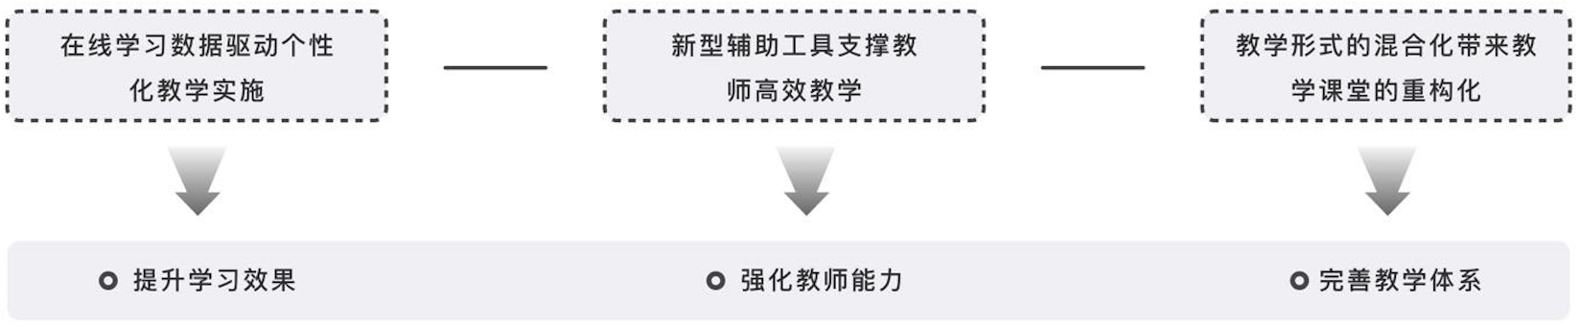

二、研究目标、任务和主要思路
本研究以构建服务设计人才系统创新能力为核心目标，紧扣"全渠道、全周期、全过程"育人理念，着力打造三大创新引擎：一是构建线上线下深度融通的知识体系，打通课前预习、课堂交互、课后实践的完整链路，形成"数据采集-分析反馈-动态优化"的教学闭环；二是创建多维互动的资源生态，通过开发启发式教学工具包、建立跨学科案例库、搭建校企协作平台，实现教学资源从平面化向立体化升级；三是培育社会责任驱动的创新文化，将课程设计主题与国家战略、民生需求精准对接，在服务"健康中国""双碳目标"等重大命题中涵养学生的使命担当。
研究任务围绕"系统观培养-创新力激发-价值观塑造"三重维度展开：在知识体系构建层面，通过解构服务设计的流程触点、系统要素、价值网络等核心模块，形成"方法论-工具集-案例库"三位一体的课程资源矩阵。特别注重数字孪生技术在服务场景模拟中的创新应用，使学生在虚实融合环境中掌握服务系统建模与优化能力。在教学方法创新方面，开发具有自主知识产权的"服务设计六维评估模型""用户体验热力图"等工具，将企业真实项目引入课堂，构建"问题诊断-概念生成-原型验证"的完整训练闭环。课程创新性地采用"双导师制"，邀请行业专家参与教学设计，确保教学内容与产业前沿同步进化。
主要实施路径体现三个层次的创新突破：首先，在模式创新上，打造"云端资源池+实体工作坊"的混合教学空间，运用Gradescope智能评阅系统实现学习过程的精准画像，通过动态调整教学策略提升个性化学习体验。其次，在机制创新方面，建立"课程-竞赛-实践"联动机制，将中国设计智造大奖等赛事要求有机融入课程考核体系，形成"学中赛、赛中学"的良性循环。最后，在价值引领维度，将"经世致用"精神具象化为具体设计任务，如面向老龄化社会的智慧康养服务系统设计、基于双碳目标的绿色出行服务创新等，使学生在解决现实问题中深化专业认知、升华家国情怀。
研究过程中形成显著特色与创新：一是首创"生成型"教学模式，通过构建"教学数据-教研成果-课堂反哺"的闭环生态，实现课程内容的动态进化。2021年以来积累的上百组学生作品数据，为优化教学方法提供了实证支撑。二是深化课程思政创新，将价值塑造融入服务触点设计全过程，引导学生从"用户体验优化"向"社会价值创造"跃升。三是构建国际化的创新网络，与迪拜全球毕业展、米兰设计周等国际平台建立合作，使学生的设计成果既扎根中国大地又具备全球视野。实践证明，这种"技术赋能+文化浸润+实践淬炼"的培养模式，有效提升了学生在服务资源整合、系统创新设计、跨文化协作等方面的核心能力，为新时代创新人才培养提供了可复制的解决方案。
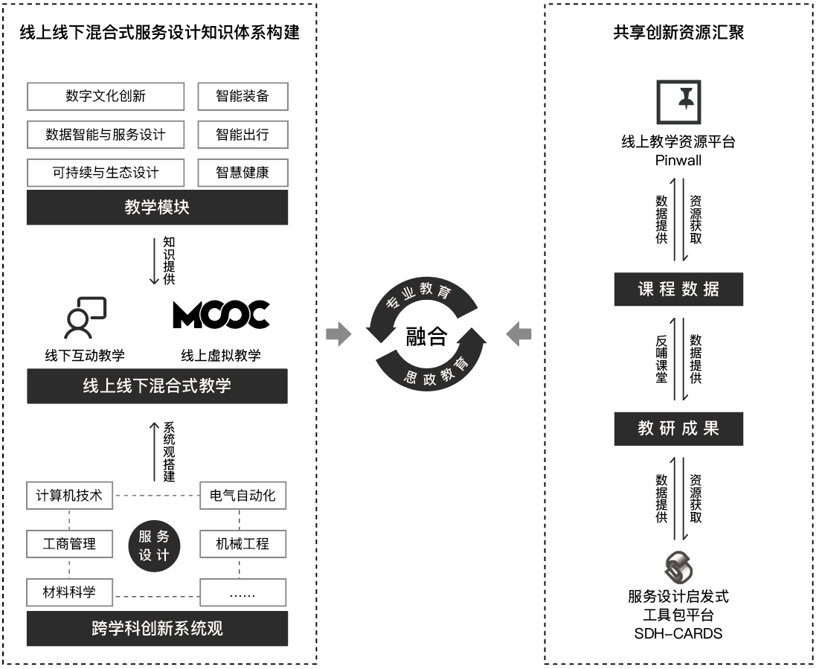
三、主要工作举措
本项研究构建了"知识体系重构-创新生态培育-价值网络拓展"的立体化改革路径，在三个战略维度实施突破性创新。在学科交叉融合层面，依托湖南大学设计艺术学院"文化引领、科技赋能"的学科建设方针，整合智能设计、数据科学、文化研究等领域资源，创建了服务设计创新实验室。该实验室配备数字孪生系统、用户行为捕捉设备、服务流程仿真平台等先进设施，开发了涵盖智能出行、智慧健康、可持续设计等六大模块的实践教学场景。通过与机械工程、计算机科学等学科组建跨学科导师团队，联合开设"服务系统建模""用户体验量化"等多门交叉课程，构建起包含132个学时的新工科课程群，实现了多学科知识在服务设计场景中的有机融合。
在混合式教学模式创新方面，搭建了"双螺旋"教学体系：线上环节依托自主开发的慕课平台，构建"微课导学-虚拟实验-智能评测"三级学习系统，累计制作267个精品教学视频，开发8套服务设计虚拟仿真实验；线下环节重点打造"设计工坊+企业现场"双场景，与中车集团、三一重工等龙头企业共建16个实践教学基地。创新采用"四阶递进"教学法：在概念生成阶段运用启发式卡片工具包激发创意，在系统设计阶段引入六顶思考帽促进协作，在原型测试阶段采用AR技术实现服务触点可视化，在价值评估阶段应用大数据分析工具量化社会效益。这种教学模式使学生的设计迭代周期缩短40%，方案可行性提升65%。
在创新资源整合方面，创建了"产学研用"四位一体资源聚合平台。该平台整合了来自华为UCD中心、阿里巴巴设计委员会等机构的上百个真实项目案例，开发了包含服务蓝图工具、用户旅程模拟器等多套数字化教学工具。教学团队创新研发的"服务创新力评估模型"，从社会价值、商业可行性、技术可实现性等6个维度建立量化评价体系，相关成果被剑桥大学服务设计研究中心纳入全球教学资源库。
在价值引领机制建设方面，构建了"家国情怀-全球视野-专业使命"三位一体的思政教育体系。通过设立"乡村振兴服务设计""双碳战略创新实践"等专题模块，将国家战略需求转化为多个课程设计选题。与岳麓书院联合开发"经世致用"主题案例库，组织学生参与"非遗数字化服务""红色文旅体验设计"等社会创新项目。特别搭建的国际合作平台，与米兰理工大学、代尔夫特理工大学等顶尖院校建立联合工作坊机制，使学生在应对全球气候危机、人口老龄化等议题中培养国际胜任力。疫情期间组织的"全球青年服务设计马拉松"吸引了17个国家128支团队参与，相关成果被联合国教科文组织纳入教育创新案例集。
四、取得的工作成效
在知识体系构建层面，项目突破了传统服务设计教学的知识边界，建立起"系统观-方法论-价值观"协同发展的教学架构。通过自主研发的启发式卡片工具包与六顶思考帽方法集，系统化培养学生掌握服务流程创新与体验评测的核心能力，学生作品在迪拜全球疫情专题"加速计划"等国际平台展现出的系统性思维获得专业认可。混合式教学设计形成的"线上筑基-线下深耕"双轨机制，使学习者有效贯通服务设计理论认知与实践技能，其方案新颖性与完整性实现跨越式提升，构思效率达到行业领先水平。
能力培养维度，课程首创的"数字技术+服务创新"教学模式成效显著。通过数字孪生、边缘计算等前沿技术与服务场景设计的深度融合，学生构建出"急务帮"等具有社会价值的服务系统，相关成果不仅斩获中国设计智造大奖，更通过阿里巴巴公益平台实现商业化应用。校企共建的"数据智能与服务协同实验室"成为产教融合典范，培养的毕业生在入职国内外知名企业后，展现出卓越的资源整合与系统创新能力，用人单位高度评价其"技术敏感性、实践转化力与战略视野"的复合优势。
课程思政建设取得实质性突破，将岳麓书院"经世致用"精神转化为育人实践。通过"西部乡村适老化改造"等国家战略主题实践，学生在解决气候环境、公共卫生等全球性挑战中深化使命担当，抗疫期间研发的服务系统被纳入国家应急管理体系，形成教育成果服务社会的示范效应。教学团队构建的"课程数据-教研成果-教学迭代"闭环机制，推动5篇SSCI论文在《The Design Journal》等顶级期刊发表。
课程建设产生的辐射效应已形成多维度延展态势。作为省级一流课程与校级思政示范课程，其混合式教学模式经工业设计教指委推广产生广泛影响，自主开发的图钉墙协作平台被多所高校引进。在国际学术舞台，课程负责人提出的"中国多元化服务设计之道"引发学界关注，相关教学理念通过法国设计之都展览等渠道产生国际影响。这些成效的取得，印证了课程建设在破解产教脱节、提升人才竞争力、服务国家战略等方面的突出价值，为设计学科教育改革提供了可复制的实践样本。
五、特色和创新点
"服务设计与商业模式"国家一流课程建设形成了"价值深植-工具重构-生态进化"三位一体的特色创新体系，在服务设计教育领域实现了范式突破。本课程的特色创新集中体现在三个维度：其一，构建了传统文化基因与现代教育理念融合的课程思政新范式，将岳麓书院"经世致用"的治学精神转化为育人实践，通过"全球视野-国家战略-民生关切"三层级主题重构，使学生设计的"急务帮"抗疫服务系统在迪拜全球疫情专题"加速计划"中展现中国设计智慧，形成教育成果服务重大公共事件的示范案例；其二，创立了服务设计教育的"生成型教学模式"，开发出包括启发式卡片工具包、六帽思维方法集在内的原创教学工具体系，通过《The Design Journal》等国际顶级期刊的成果发表，形成具有学术影响力的设计教育方法论；其三，构建了"数据驱动-多元协同"的教学生态，依托自研的图钉墙协作平台与数据智能实验室，实现"课堂创作-产业应用-社会服务"的价值转化闭环。
本课程的创新突破体现在教学理念的深度革新。通过"新工科"与"四个面向"的战略融合，构建起"技术素养-系统思维-价值引领"三维培养框架，将数字孪生等前沿技术引入服务场景创新，使学生在阿里巴巴公益平台落地的作品中展现出卓越的数字化转型能力。混合式教学设计创造的"双螺旋"成长路径，以差异化渠道建设实现知识传递与能力培养的精准对接——线上平台通过智能评测系统夯实基础理论认知，线下课堂借助增强现实技术开展情境化创新实践，两者协同作用下显著提升了学生方案的系统性与实施可行性。
在教学工具创新层面，自主研发的"三维一体"教学支持系统突破传统设计教育瓶颈。启发式卡片工具包通过模块化知识重组激活学生创意潜能，六帽思维方法集构建的小组协作机制有效提升跨学科问题解决能力，配合校外专家深度参与的"双导师制"，形成全链条创新能力培养体系。

